# 总体目标：

我们所要实现的就是具有办证、借书、还书、预约、挂失、补办、赔偿、查询信息、修改信息、更新书籍信息、新书录入、修改系统参数、后台数据查询以及财务管理等一系列功能的图书馆系统。

首先当外部实体读者第一次接触到该系统时，他第一需要的便是办证功能：

提供给读者办证途径有两种：前台办理和自助终端办理。 读者凭借个人身份证以及有效的联系方式，来到前台或自助终端，选择办证服务，经过录入联系方式和对身份证件的扫描，从而确定读者的办证信息，而后会提示读者进行缴费，即预付金的缴纳，在读者缴费成功后，我们的系统会根据读者信息生成该读者的初始化的用户名密码，即登录网站的个人凭证，并生成一张实体读书卡，与该读者进行绑定。以上即为办证过程。

修改个人信息：

当读者有需求要对个人密码等相关信息进行修改时，该系统为其提供了三种途径：网上修改、前台人员帮助修改，自助终端修改。首先网上修改，读者通过之前系统所提供的个人凭证，登录进系统中，进行自定义修改；而在前台和自助终端时，读者便需要持有读书证和身份证两种证件进行办理，前台或自助终端通过扫描读书证确认读者身份，接下来选择修改个人信息服务，再进行身份证扫描，来核对读者身份的有效性，确认后可根据读者需求进行修改信息。

预约功能以及相关通知：

我们系统还提供了预约功能。所提供途径也是网上、前台、自助终端三种。同样读者只需根据用户名密码登录进系统，读者选择预约功能后，根据所感兴趣的书籍关键字即可搜索出有用信息，并选择是否预约。前台和自助终端一样，仅需要读者提供读书证，扫描读书证获知读者信息后选择预约功能，同样根据读者提供的关键字进行书籍搜索预约。

在读者成功预约后，该系统会根据读者预留的联系方式及时向读者发送是否可以取书的通知，并规定了当读者未在两日内来取走相关书籍时会取消预约。

借书功能：

前台和自助终端是借书的两种途径。读者手持读书证来到前台或自助终端，通过扫描读书证成功确认读者身份并判断读者是否仍具有借书权限后，选择借书功能，前台或自助终端需要扫描所借阅书籍，获取读书信息并记录，判断所借阅书籍的总额是否超过限额，若未超过则成功借书。

还书功能即催还通知：

任何书籍都具有结束期限，读者必须在该期限内归还书籍。我们的系统会在该期限之前一周对读者进行催还通知并告知赔偿标准。

读者在期限内，只需拿着所借书籍即可到前台或自助终端进行还书。在前台或自助终端直接选择还书功能，前台扫描或自助扫描书籍条形码，获取ISBN等信息后更新个人及系统相关信息后，成功还书。

查询借阅信息：

读者可通过网上、前台及自助终端查询自己已经借阅的书籍以及其还书期限，曾经完成借阅的书籍，以及想要借阅的书籍的详细信息。读者成功登录到系统中后即可选择查询信息功能，选择所要查询的类别，并进行关键字的筛选显示出读者所需要的信息；前台和自助终端则需要读者的读书证来进行扫描身份确认后，即可选择查询信息功能，根据类别和关键字来获取有用信息。

挂失及补办功能：

当读者读书证丢失后可及时到前台或自助终端进行挂失。读者只需携带身份证，到前台或自助终端选择挂失功能，在扫描身份证后，根据个人信息，获取读者身份，完成挂失。

在完成挂失后即可到前台或自助终端申请补办，同样仅需要读者的身份证即可，前台或自助终端进行扫描身份证，获取身份信息，从而获取读者信息，在确认后，提示读者进行补办缴费，缴费成功后，生成新的读书卡并与读者绑定，完成补办。

赔偿功能实现：

当读者逾期未换、损坏书籍、丢失书籍状况发生时，会接受到赔偿通知，而读者需在接到通知的两日内通过网上、前台或自助终端进行赔偿，在网上通过正确的用户名和密码即可登录系统，选择赔偿功能，显示赔偿信息后，进行缴费，缴费成功后完成赔偿，刷新个人信息；在前台或自助终端则通过扫描读书证获取读者信息，再选择赔偿功能后，显示赔偿条目，提示读者进行缴费，读者完成缴费后，完成赔偿。如果读者未在两日之内完成赔偿，那么读者将被暂时剥夺借书权限。

新书录入功能：

当新的书籍采购回来后，前台要负责进行新书的录入。首先前台要对书籍进行基本信息、状态的描述，并通过扫描书籍获取ISBN，将图书与条形码相绑定，成功存入书籍。

更新书籍信息：

每日结束时，前台需要对所还书籍进行汇总并检查书籍状态，扫描书籍条形码后获取书籍相关信息，对书籍的状态描述进行新的描述，完成更新。

修改系统参数：

财务人员根据当前情况决定系统参数是否需要修改，并将此通知给后台维护人员，后台维护人员根据自己的用户名密码登录进系统，获取权限，根据财务人员提供的信息，来对系统参数，例如: 借书限额、借书期限、书籍逾期不还的处罚额度，进行修改。

后台数据查询：

后台维护人员可根据需求查询读者的信息。首先需要凭借用户名密码，成功登录系统，获取权限，选取查询功能，根据查询类别及关键字获取所需要的信息。

财务管理功能：

财务人员也可以凭借自身的用户名和密码成功登录系统，获取权限，查看书籍列表，并根据其中对书籍的损坏状态的描述来决定此 书籍最近借阅人是否需要赔偿，通过系统内部公式确定赔偿金额，此外财务人员也具有权限来根据图书种类，书籍损坏程度修改公式参数大小，在确定好赔偿金额后发送通知给相关读者；另外财务人员也要根据书籍损害程度来判断此类书籍是否需要报废等。

以上即为本次的图书馆系统所应具备的功能列表及实现细节，作为整个项目的总体目标。

## UML类图:

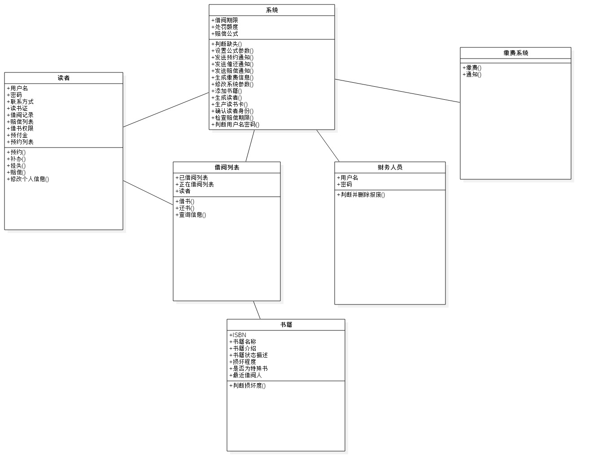

## UML用况图：

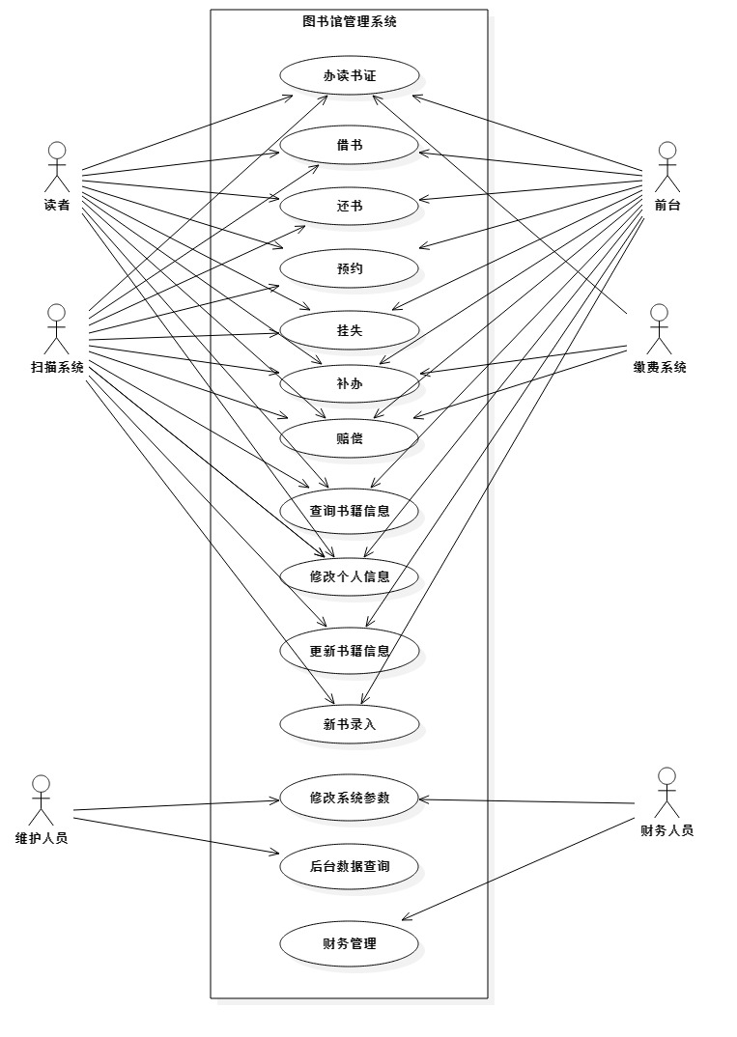

## UML泳道图：

### 办证：

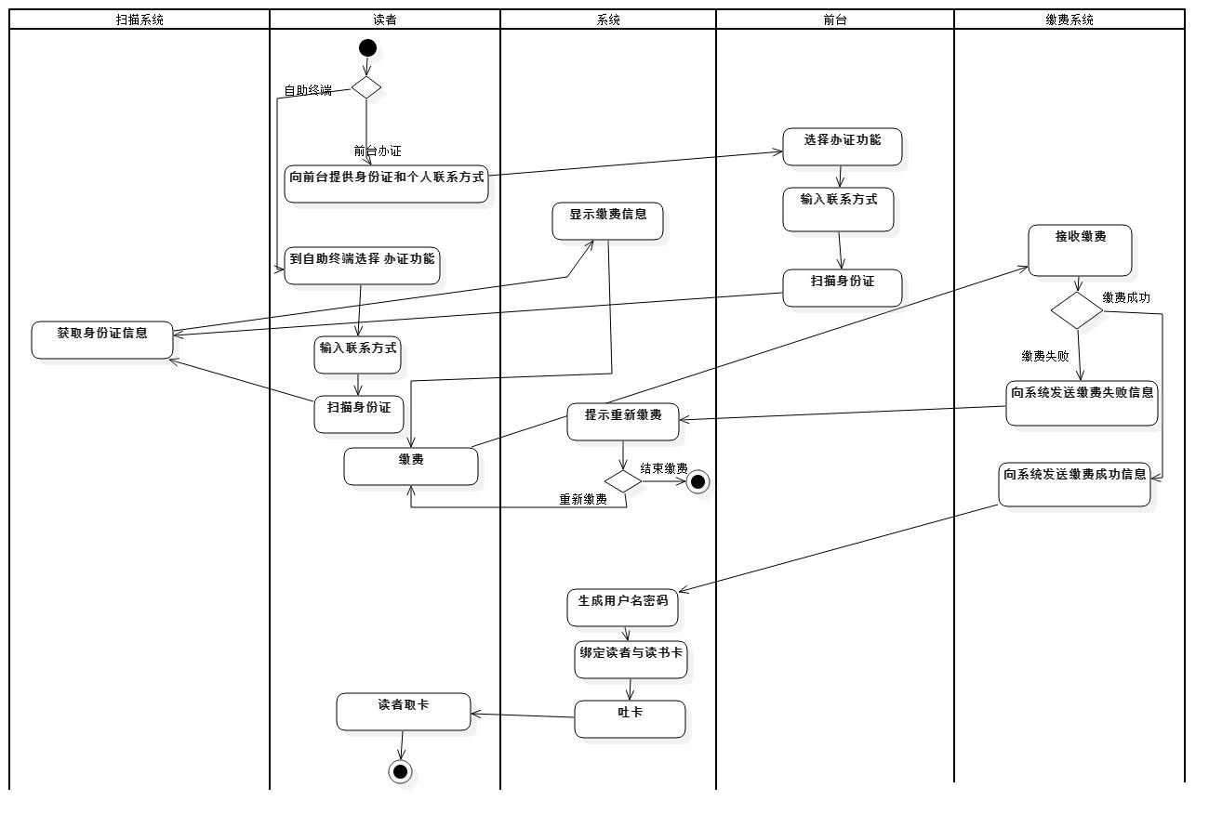

### 借书：

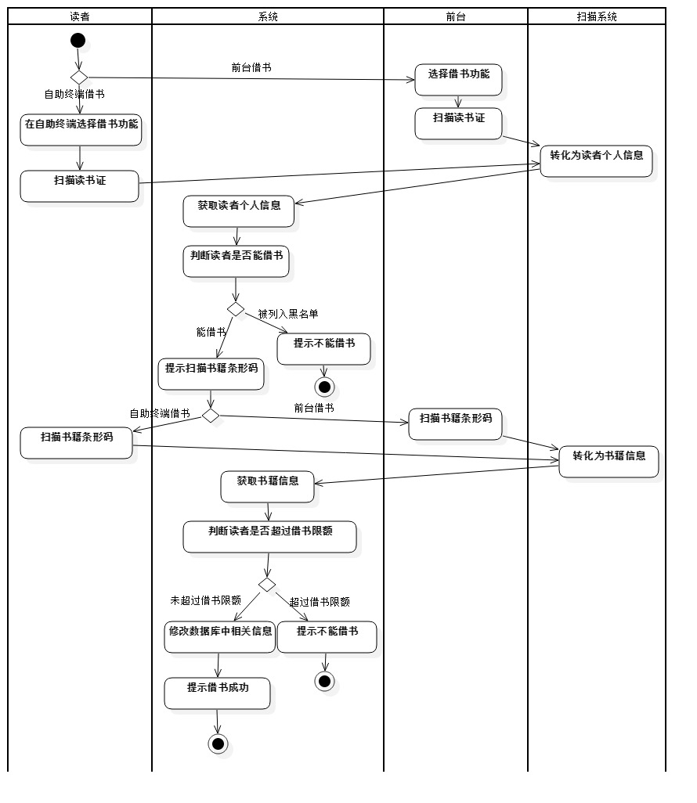

### 还书：

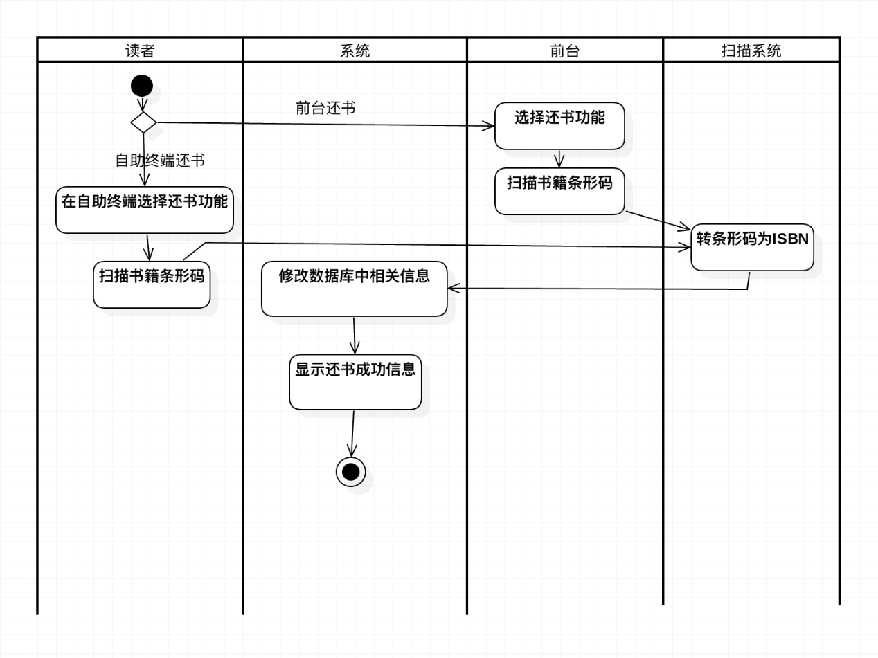

### 预约：

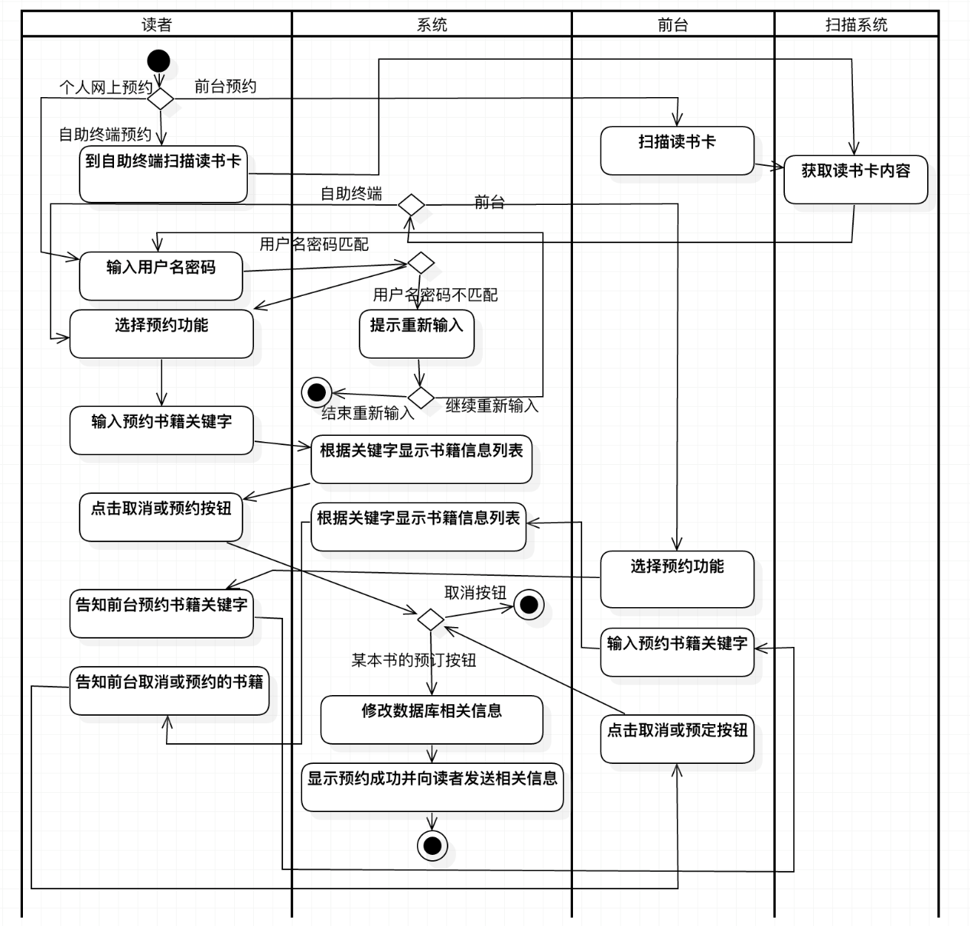

### 挂失：

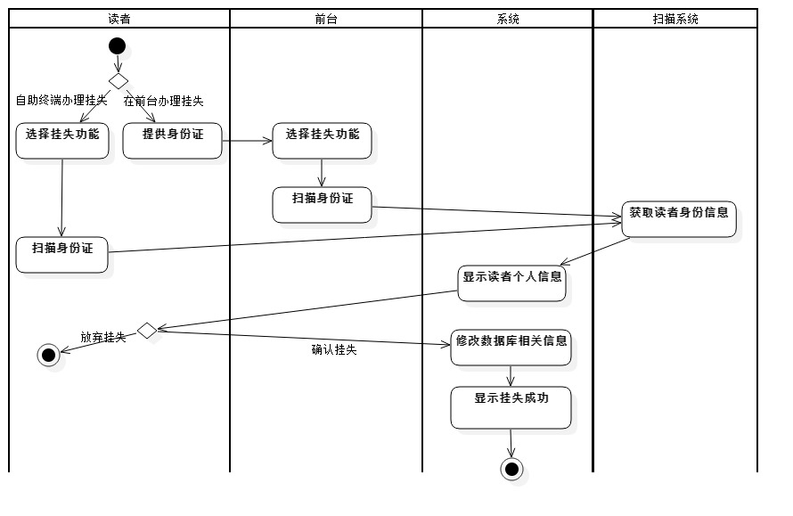

### 补办：

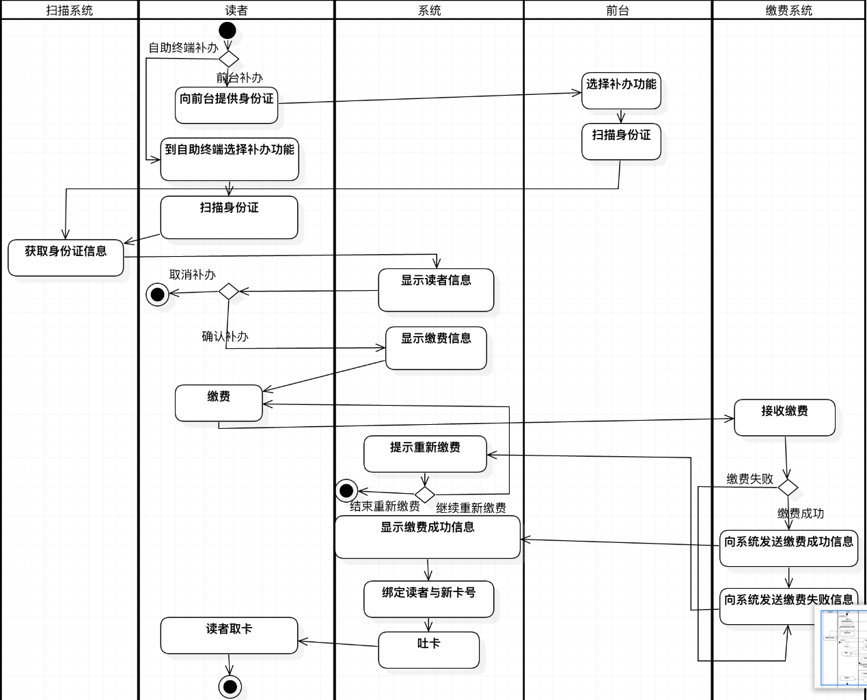

### 赔偿：

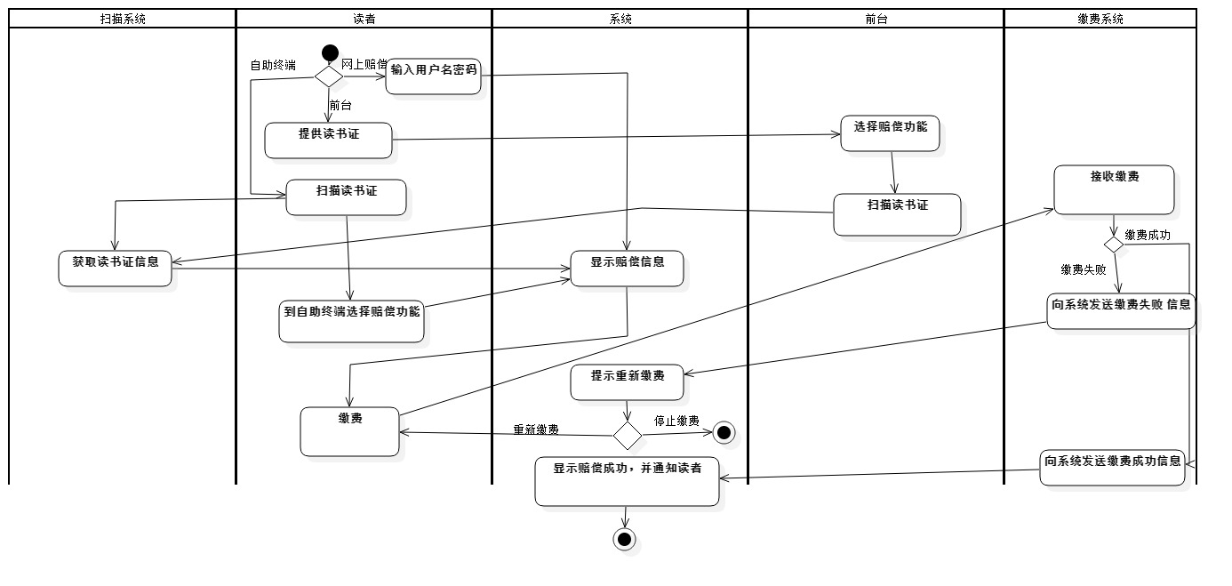

### 查询书籍信息：

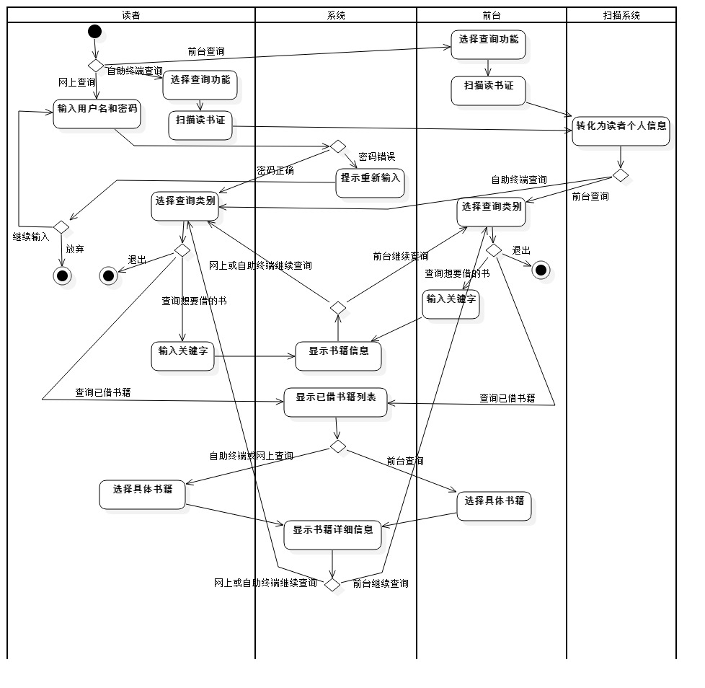

### 修改个人信息：

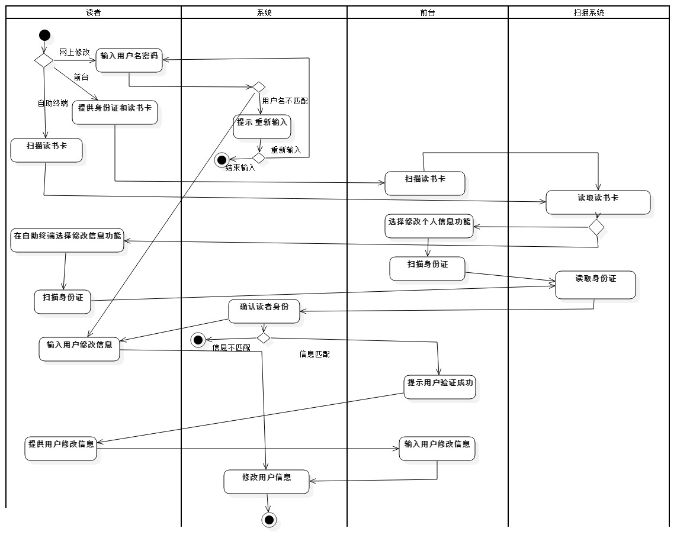

### 更新书籍信息：

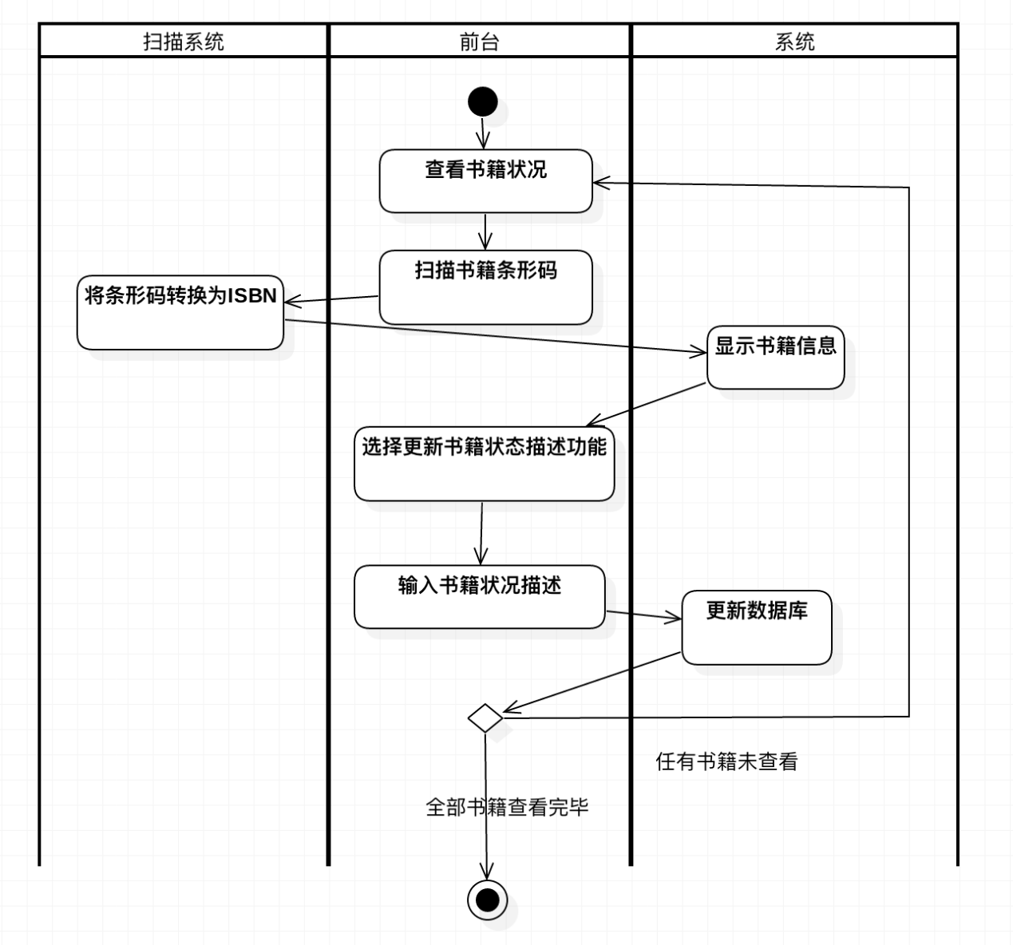

### 新书录入：

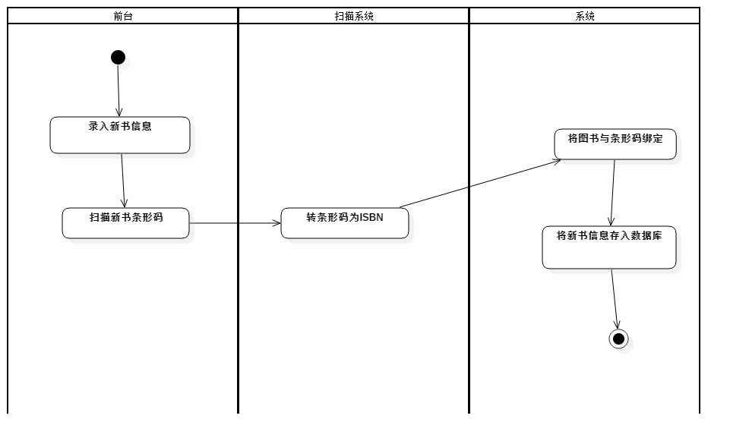

### 修改系统参数：

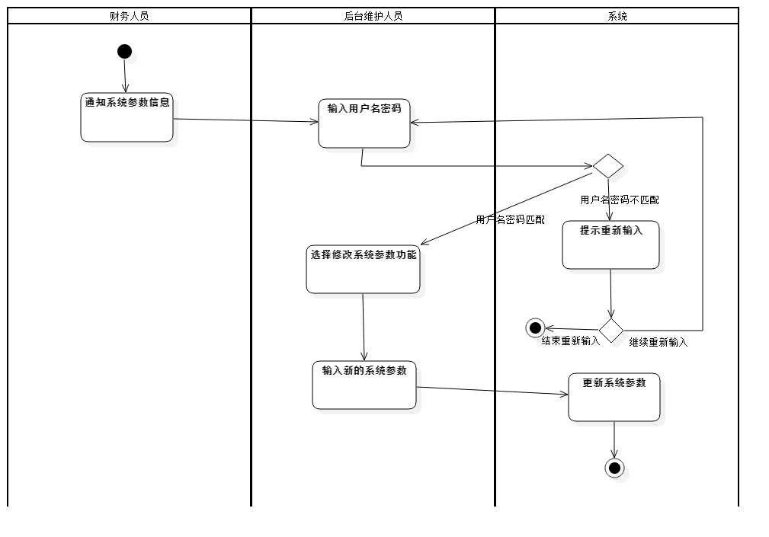

### 后台数据查询：

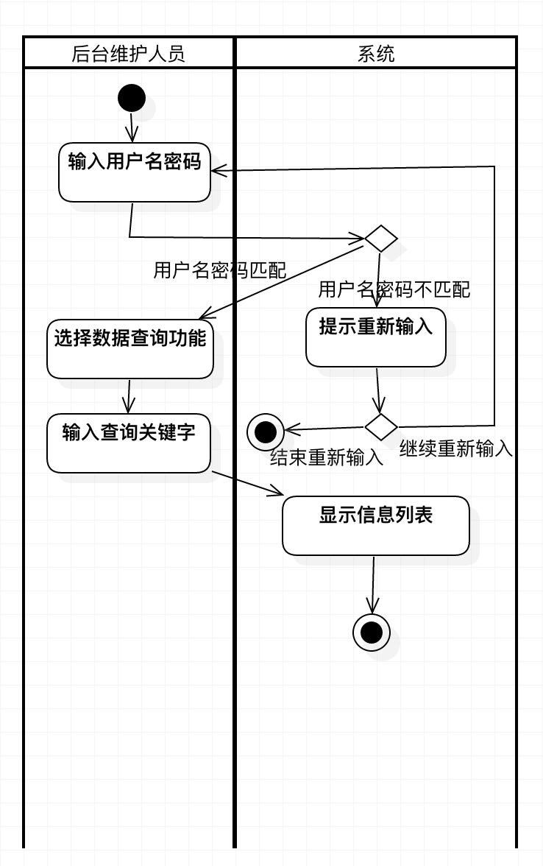

### 财务管理：

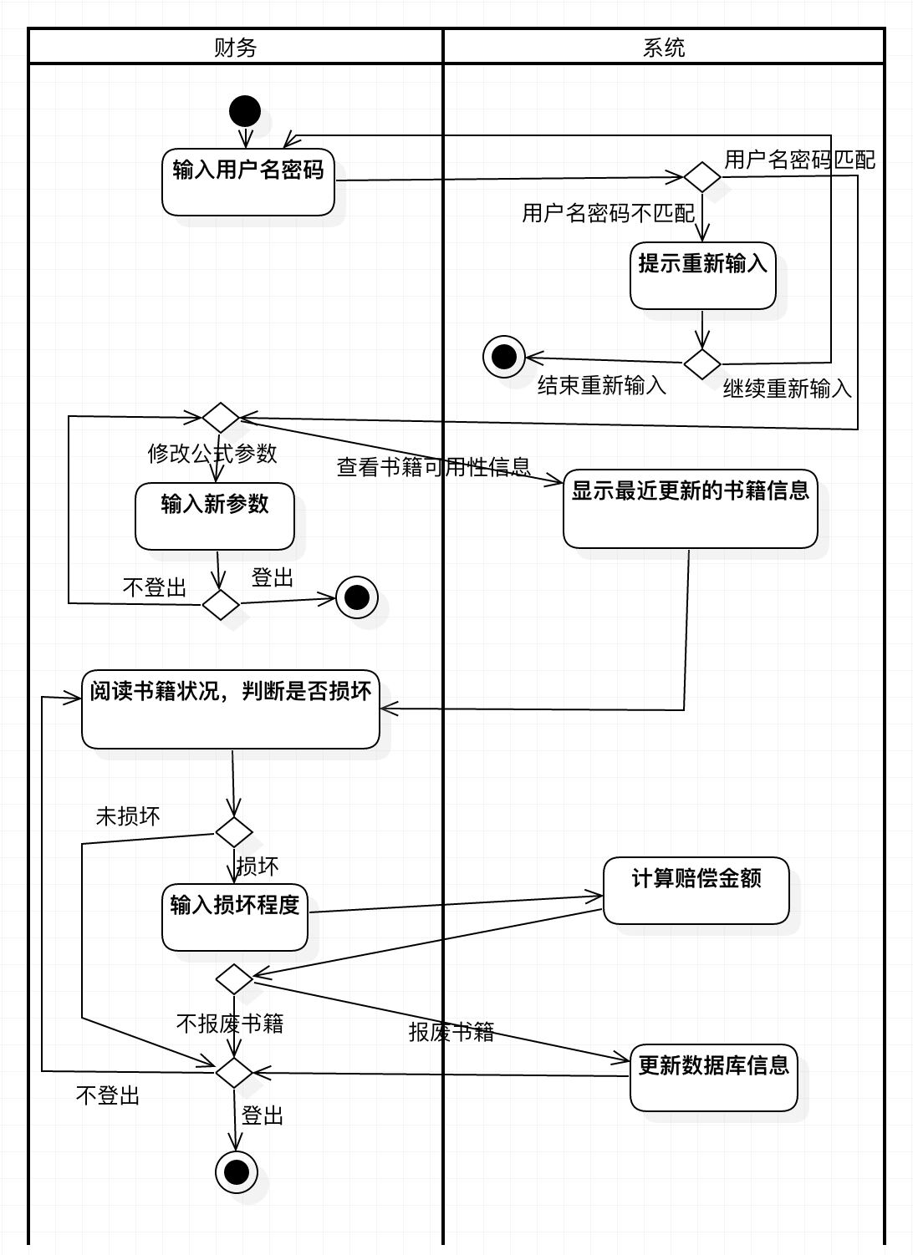

## 分层数据流图：

## Level0 :

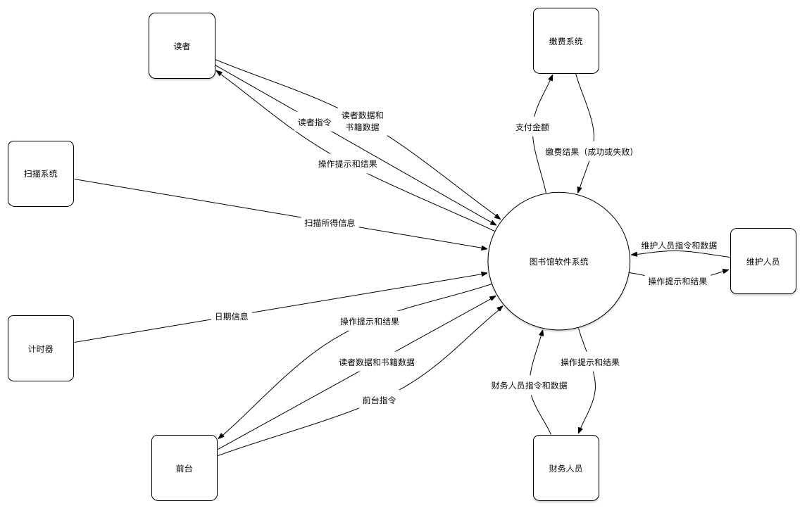

## Level1:

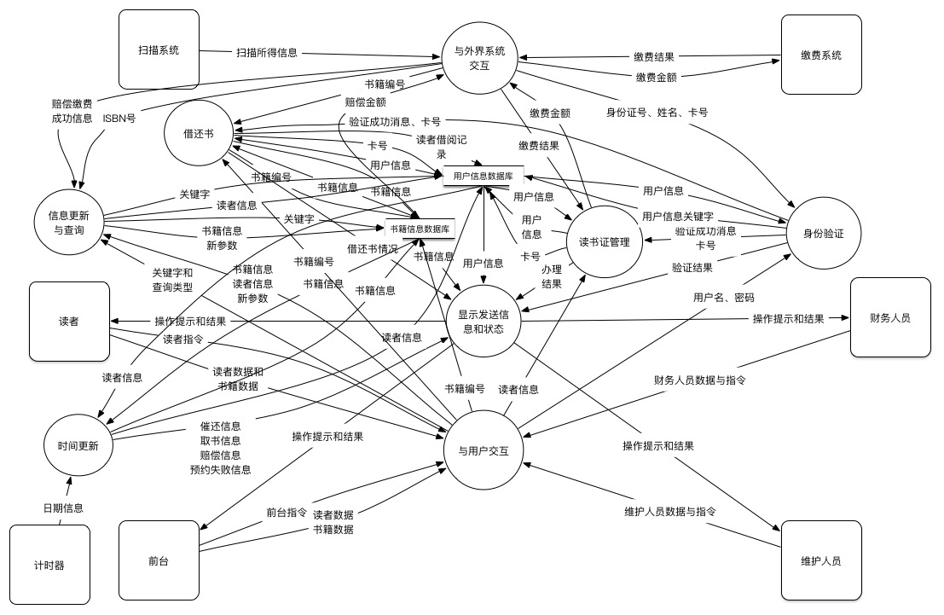

## Level 2-1(借还书)：

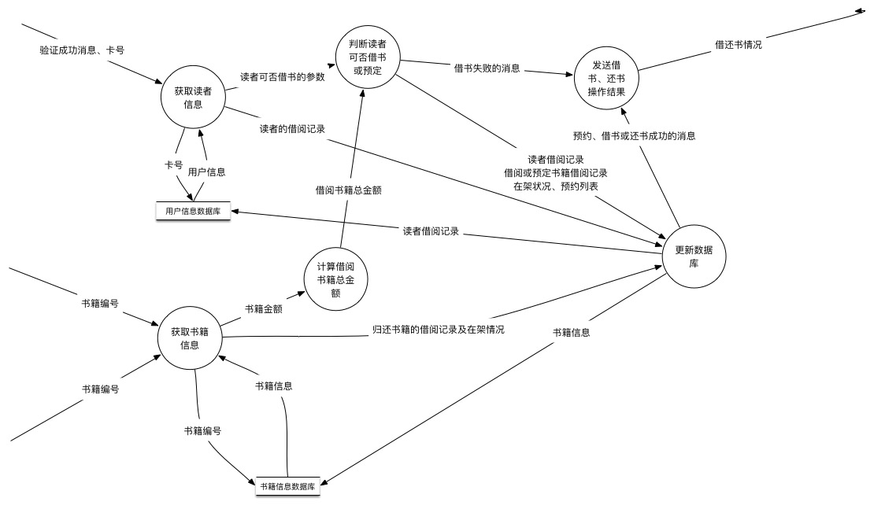

## Level2-2（身份确认）：

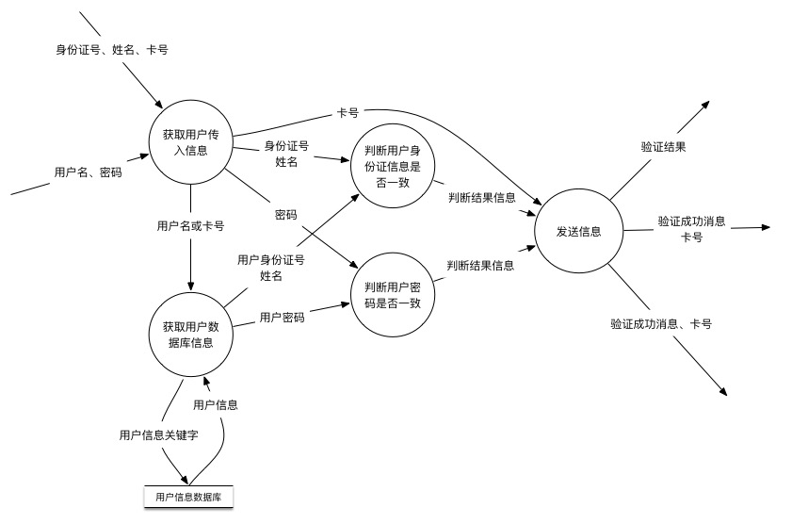

## Level2-3（读书证管理）：

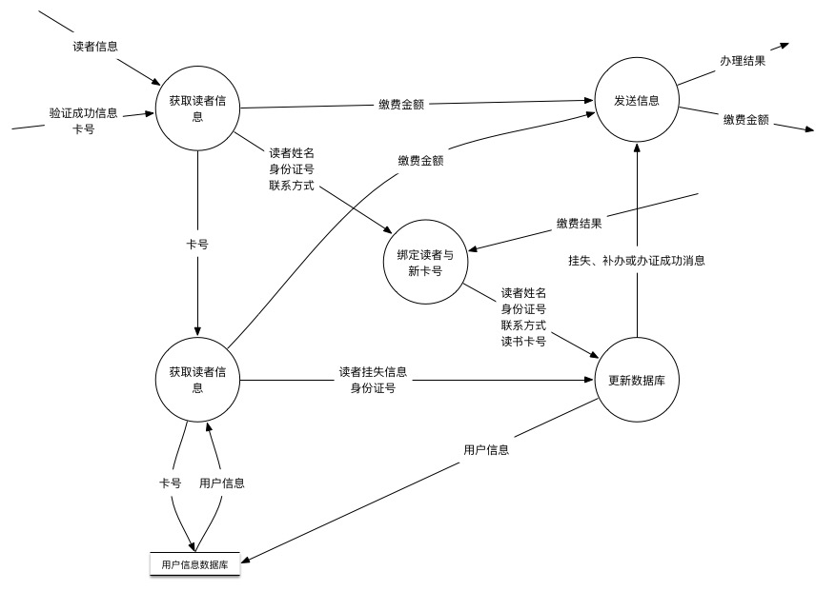

## Level2-4（时间更新）：

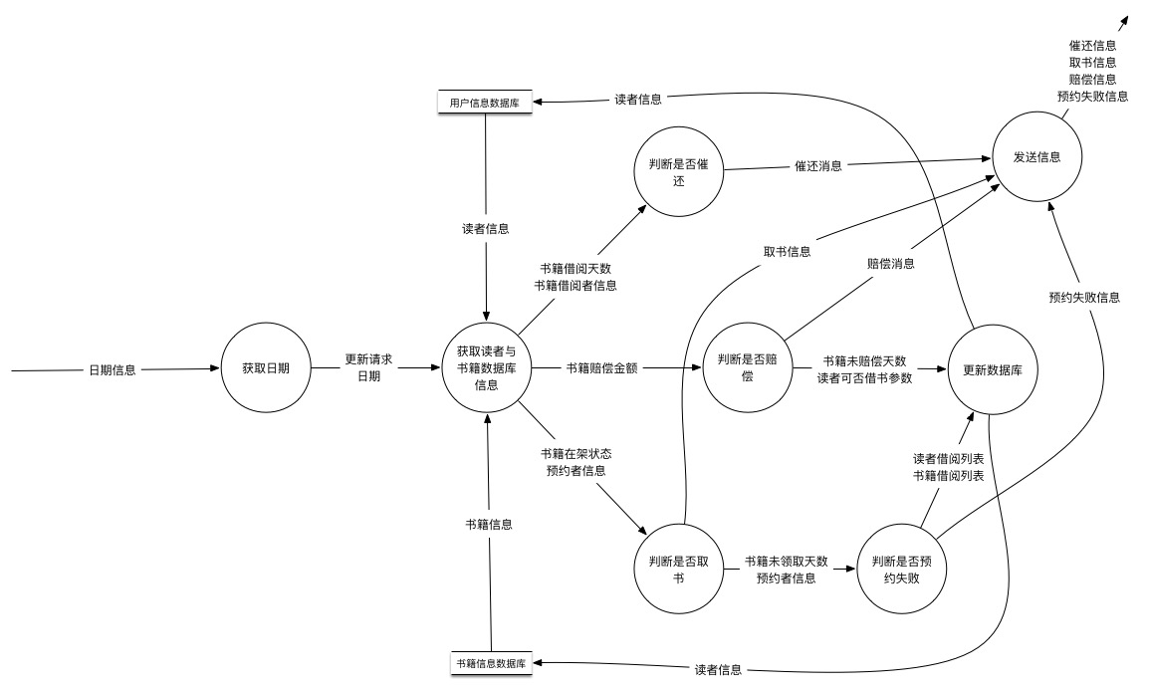

## UML状态机图：

## 读者状态：

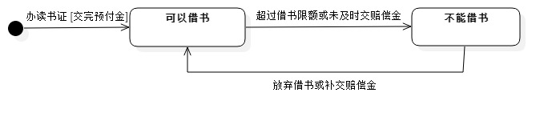

## 书籍状态：

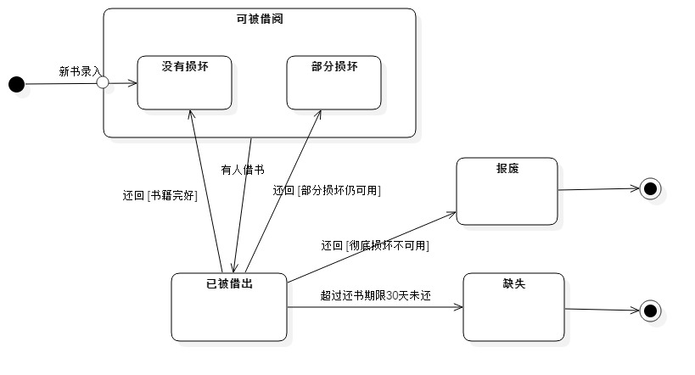

## 系统状态：

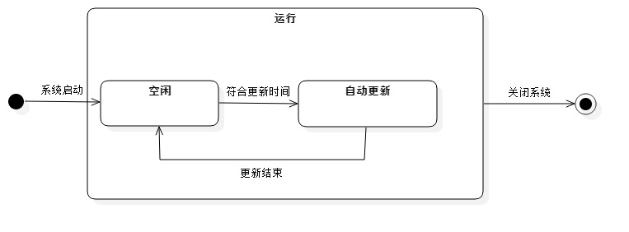

## 缴费系统状态：

